令和５年6月吉日
九州シンポジウム会員各位
第45回九州シンポジウム
世話人代表 宮崎大学 井上謙吾

第４５回蛋白質と酵素の構造と機能に関する九州シンポジウム開催のお知らせ

皆様におかれましては益々ご健勝のこととお慶び申し上げます。本年度の九州シンポジウムは宮崎地区で担当させて頂きます。開催地は、宮崎市、宮崎市街地から30分弱の青島海岸に望む「ANAホリデイ・インリゾート宮崎」です。昨年はコロナ禍での開催のため2日間の日程でありましたが、本年度はコロナ禍以前と同様に3日間の日程で対面にて実施いたします。参加ご希望の方は下の「参加申込書」にご記入頂き、各地区世話人へ７月２1日(金)までにご返送下さい。今回も前回同様に、若手優秀発表賞、ポスター賞なども設けておりますので、学生さんにも積極的にご参加いただければ幸いです。レクリエーションでは、恒例のゴルフ、テニス、釣り、ハイキングに加え、インストラクターの指導の下でマリンスポーツ（有料）も新たに計画しております。
皆様お誘い合わせの上、ご参加頂きますようお願い申し上げます。
記

開催期間： 2023年９月7日（木）15時 （14時受付開始）〜 9月9日（土）12時半
場 所： ANAホリデイ・インリゾート宮崎
〒889-2162 宮崎県宮崎市青島1-16-1、TEL：0985-65-1555、
会 費(予定): 【全日参加】
一般会員及び名誉会員：37,000円（参加費：15,000円、宿泊費22,000円）
学生会員： 25,000円（参加費：8,000円、宿泊費17,000円）
【1泊（9/7）のみ参加】
一般会員及び名誉会員：25,000円（参加費：15,000円、宿泊費10,000円）
学生会員： 16,000円（参加費：8,000円、8,000円）
【1泊（9/8）のみ参加】
一般会員及び名誉会員：30,000円（参加費：15,000円、宿泊費15,000円）
学生会員： 18,000円（参加費：8,000円、 10,000円）
【0泊（食事なし）】
一般会員及び名誉会員：15,000円（参加費：15,000円）
学生会員： 8,000円（参加費：8,000円）
内 容： 追悼式・生化学：温故知新・特別講演（2題）・招待講演（8題）・若手口頭発表
（3題予定）・ポスター発表・ミッドナイトセッション・懇親会・レクリエーション等
お問い合せ先： 〒889-2192 宮崎市学園木花台西1-1
宮崎大学農学部 応用生物科学科 （当番世話人）井上 謙吾
TEL: 0985-58-7798 E-mail: kinoue@cc.miyazaki-u.ac.jp
会場へのアクセス：ANAホリデイ・インリゾート宮崎のサイト
https://www.anahirmiyazaki.com/access/をご参照ください
【車でお越しの場合】
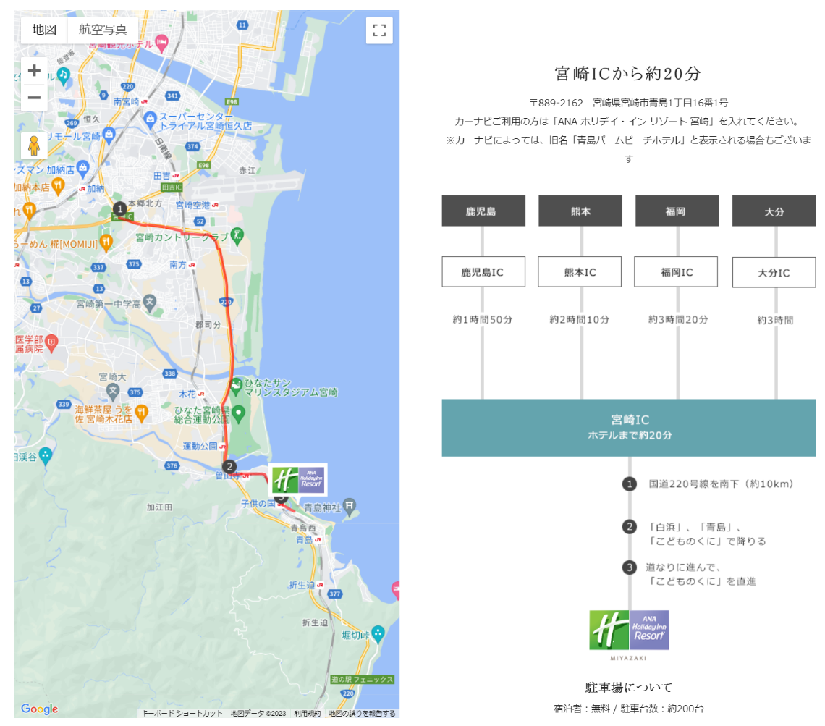

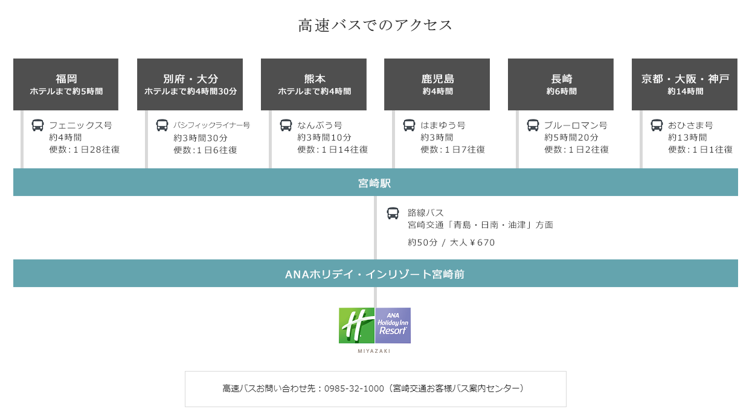

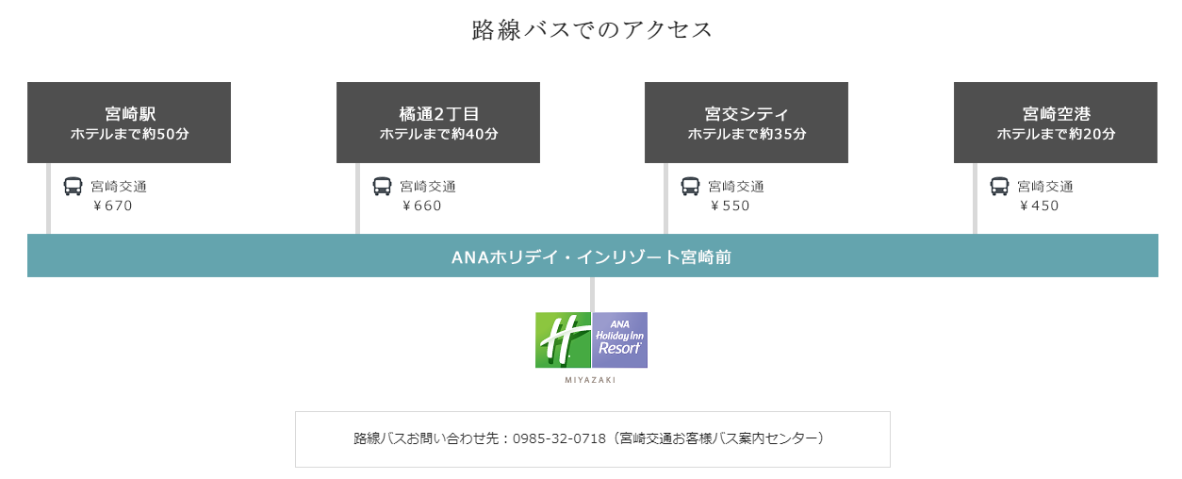

スケジュール（予定）：
9月7日（木）
時刻 | 予定 | 場所
14:00～ | 受付開始 | 地下1階 パームブルー入口
15:00～15:10 | 開会の挨拶 | 地下1階  パームブルー
15:10～15:20 | 追悼式
15:20〜17:20 | 招待講演3演題
17:20〜17:30 | 休憩
17:30～18:20 | 生化学：温故知新
18:20〜20:00 | ショートプレゼンテーション  ・夕食（お弁当）・入浴
20:00～22:00 | ポスターセッション  （奇数番号20:00〜21:00、  偶数番号21:00〜22:00） | 地下1階  パームブルー
22:00～ | ミッドナイトセッション | ３階 ひむかの間

9月8日（金）
時刻 | 予定 | 場所
7:00～ 8:30 | 朝食 | 地下1階ラグーンテラス
8:30～ 10:30 | 特別講演2演題 | 地下1階  パームブルー
10:30～11:00 | 写真撮影+休憩
11:00～12:10 | 若手口頭発表（3題）  各発表 20分 投票10分
12:10～18:00 | レクリエーション  （昼食は各自でお願いします） | －
18:30～21:00 | 懇親会 （各賞表彰） | 地下1階 パームブルー
21:00～ | ミッドナイトセッション  ※ 世話人会 | 3階 ひむかの間

9月9日（土）
時刻 | 予定 | 場所
7:00～ 8:30 | 朝食 | 地下1階 ラグーンテラス
8:30～ 10:30 | 招待講演3演題 | 地下1階  パームブルー
10:30～10:40 | 休憩
10:40～12:00 | 招待講演2演題
12:00～ | 来年の案内・閉会の挨拶
【案内】
- 受付
7月7日（木）の14：00より、エントランスロビー近くで行います。
会費（会費は当日現金でお支払いいただきます）
【全日参加】
一般会員及び名誉会員：37,000円（参加費：15,000円、懇親会・宿泊費22,000円）
学生会員： 25,000円（参加費：8,000円、宿泊費17,000円）
【1泊（9/7）のみ参加】
一般会員及び名誉会員：25,000円（参加費：15,000円、懇親会・宿泊費10,000円）
学生会員： 16,000円（参加費：8,000円、8,000円）
【1泊（9/8）のみ参加】
一般会員及び名誉会員：30,000円（参加費：15,000円、懇親会・宿泊費15,000円）
学生会員： 18,000円（参加費：8,000円、 10,000円）
【0泊（食事なし）】
一般会員及び名誉会員：15,000円（参加費：15,000円）
学生会員： 8,000円（参加費：8,000円）
＊基本的に複数人で共有の客室利用になります。どうしても個室での宿泊を
ご希望の方は、追加料金1泊10000円でご利用いただけます。
**宿泊費は、全日程参加（２泊）される場合に優遇されております。
- 講演
特別講演、生化学：温故知新、招待講演、若手口頭発表
講演は、演者の方ご自身のPCでお願いいたします。Macをご使用の方は、プロジェクター出力用アダプタは各自準備ください。講演時間は、特別講演は60分（発表50分，質疑応答10分），生化学：温故知新は50分（発表45分，質疑応答5分），招待講演は40分（発表30分，質疑応答10分），若手口頭発表は20分（発表13分，質疑応答7分）です。

ポスター発表
ポスター発表は1日目9月7日（木）の18:20からショートプレゼンテーション（1人2分）を行った後、ポスターセッション（20:00～22:00）を行います。ポスターは、この時間の前までに、地下1階パームブルーに設置したパネル（ポスター番号指定の位置）に貼り付けてください。ポスターはAO縦以下のサイズでご準備ください。押しピンやテープなどの掲示用資材は事務局で用意します。ポスターは、お帰りの際は必ず回収して下さい。エントリーされた演題の中から若手口頭発表にふさわしい演題を世話人会より推薦させていただきます。
一般会員及び名誉会員の先生方にはポスター賞の選考をお願い致します。投票用紙をお渡ししますので、当日22:00までに講演会場に設置した投票箱に投票用紙を入れてください。
【講演プログラム（案）】
9月7日（木）
〔追悼式〕 司会進行：井上 謙吾（宮崎大学 農学部）
15:10～15:11 黙祷
15:11～15:20 近藤 道男 先生を偲ぶ（令和4年8月3日御逝去）

〔招待講演1〕 座長：岸本 直樹（熊本大学大学院 生命科学研究部）
15:20～16:00 蛋白質研究における分子シミュレーションと機械学習の活用
鄭 誠虎（熊本大学大学院 生命科学研究部）

〔招待講演2〕 座長：二神 泰基 （鹿児島大学 農学部）
16:00～16:40 桜島大根による血管内皮機能の向上～基礎研究から臨床試験まで～ 加治屋 勝子（鹿児島大学 農学部）

〔招待講演3〕 座長：光武 進（佐賀大学 農学部）
16:40～17:20 登熟下のマンゴー果実における香気配糖体の貯蔵制御機構の解明
岡田 貴裕（佐賀大学 医学部）

〔生化学： 座長：阿部 義人
温故知新〕 構造生物学：温故知新
17:20～18:20 畑 安雄（京都大学名誉教授）

18:20～20:00 ショートプレゼンテーション （お弁当[支給]を食べながら）
座長：井上 謙吾（宮崎大学 農学部）

20:00～21:00 ポスタープレゼンテーション前半 奇数番号
座長：高橋 大輔 （崇城大学 薬学部）

21:00～22:00 ポスタープレゼンテーション後半 偶数番号
座長： 白石 裕士（大分大学 医学部）

22:00～ ミッドナイトセッション
座長：井上 謙吾（宮崎大学 農学部）

9月8日（金）
〔特別講演1〕 座長：海野 英昭（長崎大学大学院 工学研究科）
8:30～9:30 糖結合タンパク質レクチンの多彩な構造と機能
畠山 智充（長崎大学大学院 工学研究科）

〔特別講演2〕 座長：榊原 陽一（宮崎大学 農学部）
9:30～10:30 活性酸素と細胞極性
住本 英樹（九州大学大学院 医学研究院）

〔若手口頭発表1 座長：谷 元洋（九州大学大学院 理学研究院）
～若手口頭発表3〕
11:00～12:00 （学生の発表者の中から3演題予定しております）

21:00～ ミッドナイトセッション
座長：井上 謙吾（宮崎大学 農学部）

9月9日（土）
〔招待講演4〕 座長：井上 謙吾（宮崎大学 農学部）
8:30～9:10 ゼブラフィッシュを用いたヒト疾患モデルの作製
白石 裕士（大分大学 医学部）

〔招待講演5〕 座長：高橋 大輔 （崇城大学 薬学部）
9:10～9:50 物理化学的手法を活用した疾患関連蛋白質の相互作用解析とその応用
妹尾 暁暢（九州大学 薬学研究院）

〔招待講演6〕 座長：山口 健一（長崎大学 水産学部）
9:50～10:30 くっつけ運び色々できるマルチな蛋白質
-水生生物におけるリポカリンタンパク質の分子進化と機能-
大嶋 雄治（九州大学大学院 農学研究院）

〔招待講演7〕 座長：平 順一（九州工業大学大学院 情報工学研究院）
10:40～11:20 LEAタンパク質の繰り返し配列から設計したペプチドの機能とその応用
池野 慎也（九州工業大学大学院 生命体工学研究科）

〔招待講演8〕 座長：沖野 望（九州大学大学院 農学研究院）
11:20～12:00 ミトコンドリアAAA-ATPアーゼMsp1を介した誤配送タンパク質の
配送校正機構
松本 俊介（九州大学大学院 農学研究院）
参加される方は、次のページの参加申込書に記入し、各地区世話人までご返送ください。
（世話人代表に直接申し込むことはご遠慮ください。）

各地区世話人
福岡（理） | 谷 元洋 | tani@chem.kyushu-univ.jp
福岡（医歯薬） | 高橋 大輔 | dtakahashi@ph.sojo-u.ac.jp
福岡（農） | 沖野 望 | nokino@agr.kyushu-u.ac.jp
北九州 | 平 順一 | taira@bio.kyutech.ac.jp
佐賀 | 光武 進 | susumumi@cc.saga-u.ac.jp
大分 | 白石 裕士 | shiroshi@oita-u.ac.jp
長崎 | 山口 健一 | kenichi@nagasaki-u.ac.jp
熊本 | 岸本 直樹 | naokishi@kumamoto-u.ac.jp
宮崎  鹿児島 | 井上 謙吾  玉置 尚徳 | kinoue@cc.miyazaki-u.ac.jp  noritama@agri.kagoshima-u.ac.jp

参加申込書
ご氏名 |  |  |  |  | 性別： | 男 ・ 女
ご身分 | 一般 ・ 学生  この場合の学生には、ポスドク及び日本学術振興会特別研究員(PD)は含まれません
ご所属
所属先のご住所
お電話番号 |  |  | e-mail
第４５回九州シンポジウムに  1. 全日程参加する。  2. 部分参加する。 |  | 部分参加される方は、参加される日程をご提示下さい。  ９月７日 夕食 宿泊  ９月８日 朝食 懇親会 宿泊  ９月９日 朝食
レクリエーションの  1. テニスに参加する  2. ゴルフに参加する  3. 釣りに参加する  4. ハイキング（加江田渓谷）  5. マリンスポーツ（サーフィン：6,600円、SUP：7,700円、インストラクターによるレクチャーと用具のレンタル料込）に参加する  6. 参加しない |  |  |  |  |  |  | 宿泊部屋個室を希望する方は下欄に〇を記入してください。宿泊費1泊につき+10,000円になります。
 |  |  |  |  |  |  | 個室を希望する
ポスター発表を
1. 希望する （指導教員名： ）
2. 希望しない
ポスター発表希望の方は、ポスター要旨雛形に入力した原稿（編集時のトラブルを避けるため、WordファイルおよびPDFファイルのセット）を7月21日(金)までに事務局宛（tinaba@cc.miyazaki-u.ac.jp）でご提出ください。学生の場合は指導教員名を記入下さい。また、事前に指導教員と相談してから発表を申し込んで下さい。要旨作成につきましては、ポスター要旨雛形を参照してください。
若手口頭発表を
1. 希望する （推薦教員名： ）
2. 希望しない
若手口頭発表は、ポスター発表希望の学生のうち、世話人会による発表内容の評価を行い、上位を発表者といたします。当日はポスター発表とともに、口頭発表20分（発表13分，質疑応答7分）を行って頂き、その中から若手優秀発表賞を選出いたします。奮ってご参加ください。

以上、7月21日（金）までに、地区世話人までご返送願います。

